ZENÉS-TÁNCOS RENDEZVÉNYEK
nyilvántartása
A program a zenés, táncos rendezvények működésének biztonságosabbá tételéről szóló 23/2011. (III. 8.) Korm. rendelet előírásainak megfelelő formában és adattartalmakkal végzi a rendezvénytartási engedélyek számítógépes nyilvántartását. Segítségével a szükséges adatok felvitele és a rögzített információk előkeresése az ügyintéző számára egyszerűvé válik.
A tárolt adatok alapján a rendeletnek megfelelő igazolás és egyéb iratok nyomtathatók.
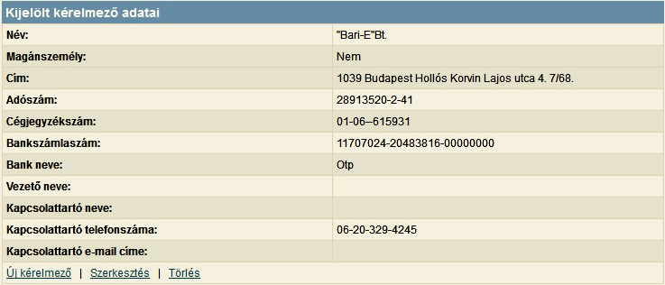
Az ügyintézőnek lehetősége van a programban a kérelmezők, és a hozzájuk tartozó rendezvények rögzítésére. A digitális formának köszönhetően egyszerűvé válik a keresés és a módosítás is.
A különböző funkcióknak köszönhetően az önkormányzatok könnyedén eleget tudnak tenni a jogszabályi kötelezettségeiknek, mint például az interneten kötelező publikálásnak.
Rögzítés
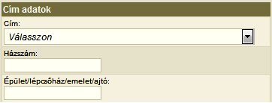
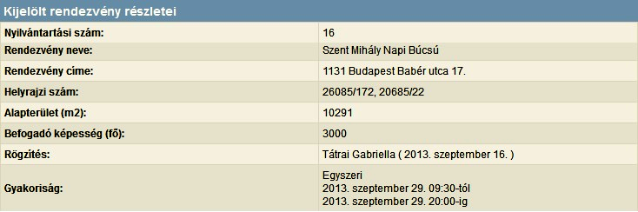
Kérelmező vagy rendezvény rögzítése előtt célszerű rákeresni az adott kérelmezőre, rendezvényre a redundancia-mentesség és a program kényelmes használata érdekében. Több féle szűrési lehetőséget biztosít a rendezvénytartási program – például nyilvántartási szám, vagy cím alapján -, így könnyítve meg az ügyintézők mindennapi munkáját.
Teljesen új ügyfél rögzítése során vannak mezők, melyek kitöltése kötelező, ezek nélkül nem is lehet elmenteni az ügyfél adatait. A kötelező mezők kitöltésére figyelmezteti a program az ügyintézőt. Célszerű minden új rendezvénynek nyilvántartási számot megadni, hiszen ez a jövőben megkönnyítheti a keresést.
Amennyiben a szűrés során kiderül, hogy az éppen feldolgozni kívánt kérelmező vagy rendezvény adatai szerepelnek a rendszerben, azokat lehetőség van módosítani.
Természetesen a rendezvényekhez több különböző adat felvitelére van lehetőség, amiket a jogszabályban is megkövetelnek. Így rögzíthető az adott rendezvény neve, alapterülete vagy akár a kapcsolódó szolgáltatások is.
Nyilvántartási események dokumentálása
A programban rögzíthetők a különböző nyilvántartási események, amelyek egy rendezvény időtartama alatt előfordulhatnak. Ezek a nyilvántartási események is mind a jogszabályi háttérnek megfelelő formában kerültek a programba. Lehetőség van megadni az esemény dátumát, a jogerőre emelkedés idejét, szemle esetén pedig a résztvevő szakhatóságokat is.
Nyomtatványkészítés
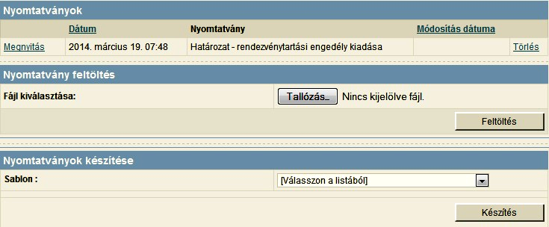
Az egyes rendezvényekhez az ügyintéző kényelmesen tudja elkészíteni a szükséges nyomtatványokat a programom belül működő nyomtatvány-készítési funkci-óval. Ebben a programrészben a rögzítés során megadott adatokkal lehet az önkormányzat saját iratsablonjait feltölteni, ezzel is megkönnyítve a mindennapi munkavégzést.
Listák készítése
Az alapvető funkciókon kívül több könnyítést adó program rész került kialakításra. Ilyen például a listakészítés. Itt lehetősége van az ügyintézőnek több szempont alapján készíteni saját felhasználásra statisztikát, vagy egyszerűen kiszűrheti a kívánt rendezvényeket, kérelmezőket.
Internetes publikálás
A program lehetőséget biztosít, hogy minden önkormányzat könnyedén tudjon eleget tenni jogszabályi kötelezettségeinek.
A rögzített rendezvények automatikusan megjelenjenek az internetes publikálási listában, amit egy link formájában lehet kitenni az önkormányzatok weboldalára.

